

**PHẦN MỀM KẾ TOÁN EASYBOOKS**

**HƯỚNG DẪN NHẬP SỐ DƯ ĐẦU KỲ**

Web version| Thông tư 88 | 2022

**MỤC LỤC**

**Bước 1: Truy cập vào Tiện ích Nhập số dư đầu kỳ** **2**

**Bước 2: Khai báo Số dư quỹ** **3**

**Bước 3: Khai báo Tồn kho vật tư hàng hóa** **4**

**Bước 4: Khai báo Công nợ Khách hàng** **5**

**Bước 5: Khai báo Công nợ Nhà cung cấp** **6**

**Bước 6: Khai báo Công nợ nhân viên** **7**

**Bước 7: Khai báo Số dư khác** **8**

**Xem thêm video hướng dẫn chi tiết tại đây** **8**

# Bước 1: Truy cập vào Tiện ích Nhập số dư đầu kỳ

Trên menu chức năng, chọn “**Tiện ích**” và chọn “**Nhập số dư đầu kỳ**”

***Lưu ý:***

Giá trị này chỉ nhập 1 lần khi bắt đầu sử dụng phần mềm. Số dư của các kỳ kế toán sau sẽ được kết chuyển tự động trên phần mềm. Số dư đầu kỳ bao gồm: số tiền tồn quỹ, số tồn VTHH, Công nợ còn phải thu/ còn phải trả, tiền lương còn nợ nhân viên và các số dư khác

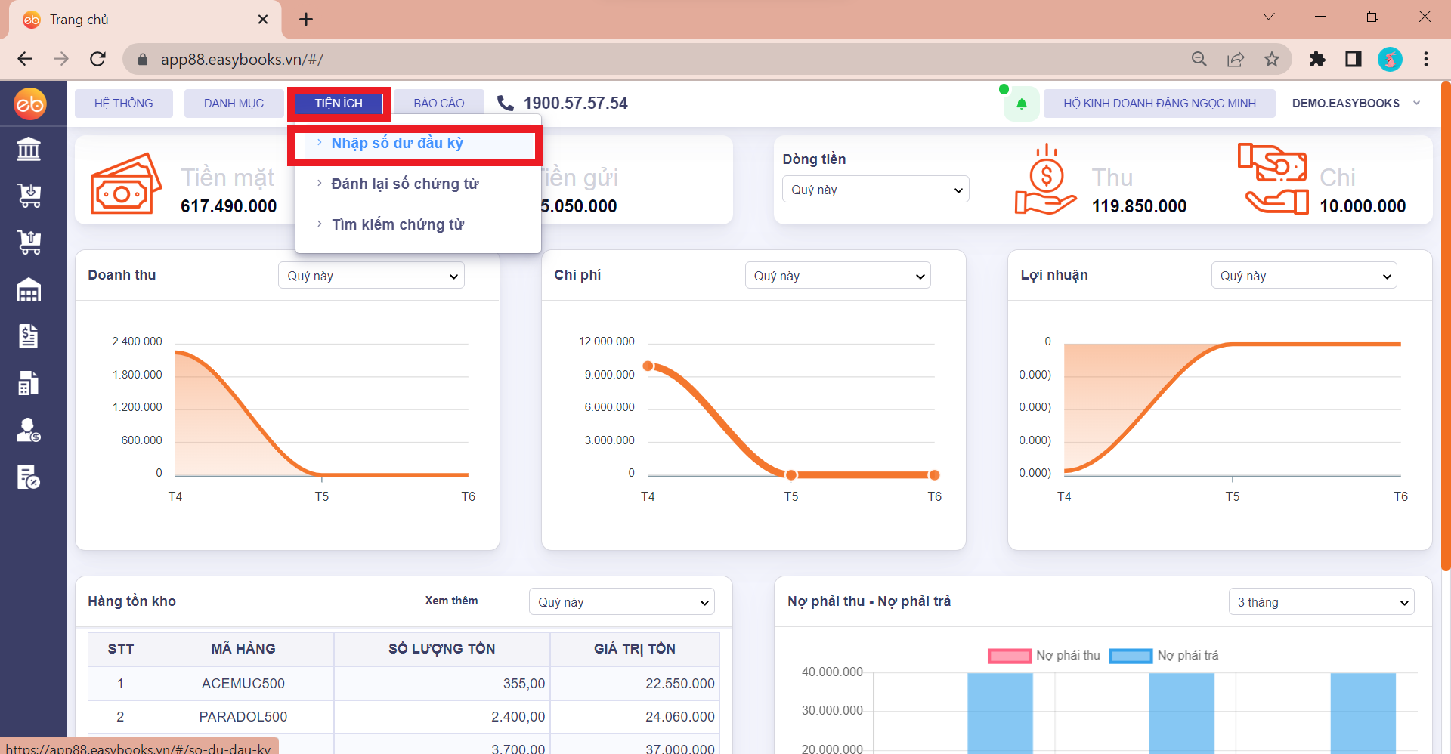

# Bước 2: Khai báo Số dư quỹ

Ở mục **Số dư quỹ**, anh chị nhập số tiền mặt tồn quỹ và số dư tài khoản ngân hàng tại thời điểm bắt đầu hạch toán trên phần mềm.

***Ví dụ:***

Tồn tiền mặt là 50,000,000

Tồn tiền gửi ngân hàng 123456 là 50,000,00

***Lưu ý:***

Trường hợp số dư là tiền mặt thì nhập số tiền.

Trường hợp là số tiền tồn ở tài khoản ngân hàng thì nhập số tiền và chọn tài khoản ngân hàng.

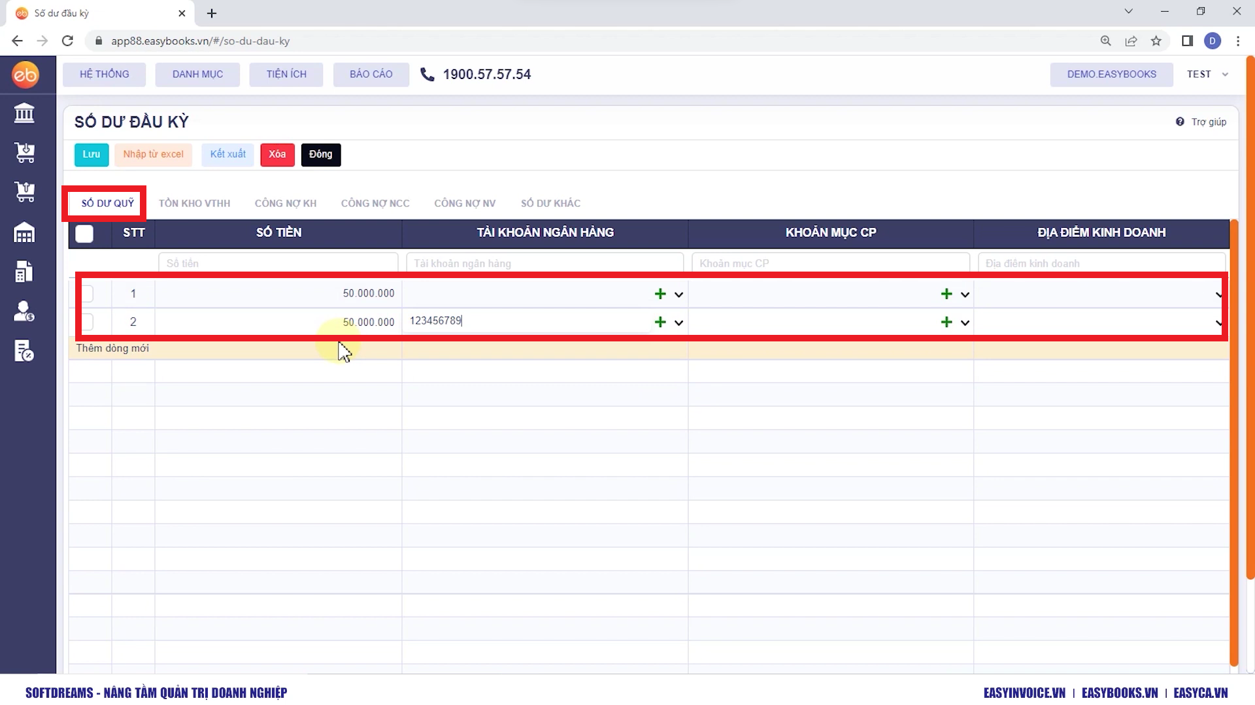

# Bước 3: Khai báo Tồn kho vật tư hàng hóa

Ở mục **Tồn kho VTHH** cho phép nhập số tồn vật tư hàng hóa. Nhấn vào “**Thêm dòng mới**” để thêm mới vật tư hàng hóa. Ở cột Mã hàng, nhấn vào mũi tên xuống để chọn mã hàng đã có trong danh mục Vật tư hàng hóa hoặc nhấn vào dấu cộng để thêm nhanh thông tin hàng.

Ở cột kho & đơn vị tính được đặt mặc định theo mã hàng, có thể chọn lại kho hoặc chọn Đơn vị tính chuyển đổi đã khai báo.

Ở cột Số lượng/ Đơn giá/ Thành tiền - nhập theo sổ sách đang theo dõi.

***Ví dụ:***

Mã hàng Panadol500, ở kho Hàng hóa có đơn vị tính là vỉ, số lượng 100, đơn giá 60,000 đ/vỉ

***Lưu ý:***

Nếu có theo dõi chi tiết theo số lô, hạn dùng thì nhập bổ sung.

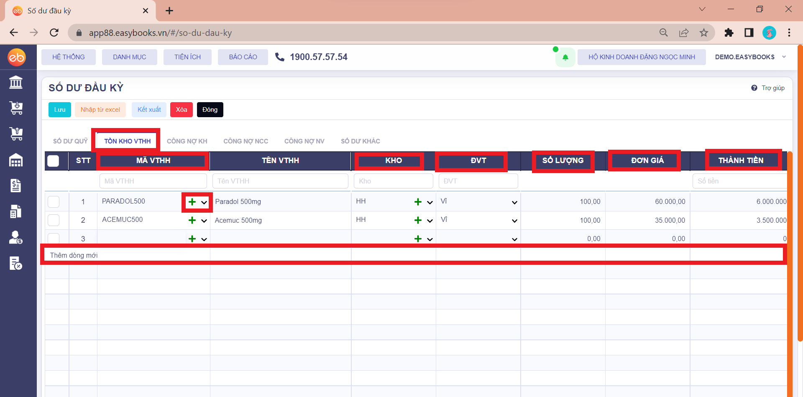

# Bước 4: Khai báo Công nợ Khách hàng

Ở tab “**Công nợ khách hàng**” cho phép nhập số tiền còn phải thu của khách hàng hoặc số tiền khách đã thanh toán vào Phần mềm kế toán. Nhấn vào “**Thêm dòng mới**” để thêm mới khách hàng. Ở cột Mã khách hàng, nhấn vào mũi tên xuống để chọn mã khách hàng đã có trong danh mục Khách hàng hoặc nhấn vào dấu cộng để thêm nhanh thông tin.

Nhập các thông tin về số tiền; tài khoản ngân hàng, địa điểm kinh doanh (nếu có).

***Ví dụ:***

Mã khách hàng KH001 còn nợ số tiền là 25,500,000đ

Mã khách hàng KH002 đã đặt cọc số tiền 5,000,000đ

***Lưu ý:***

Nhập số tiền dương là số còn phải thu

Nhập số tiền âm là số tiền khách hàng đã đặt cọc, ứng trước hoặc thanh toán thừa.

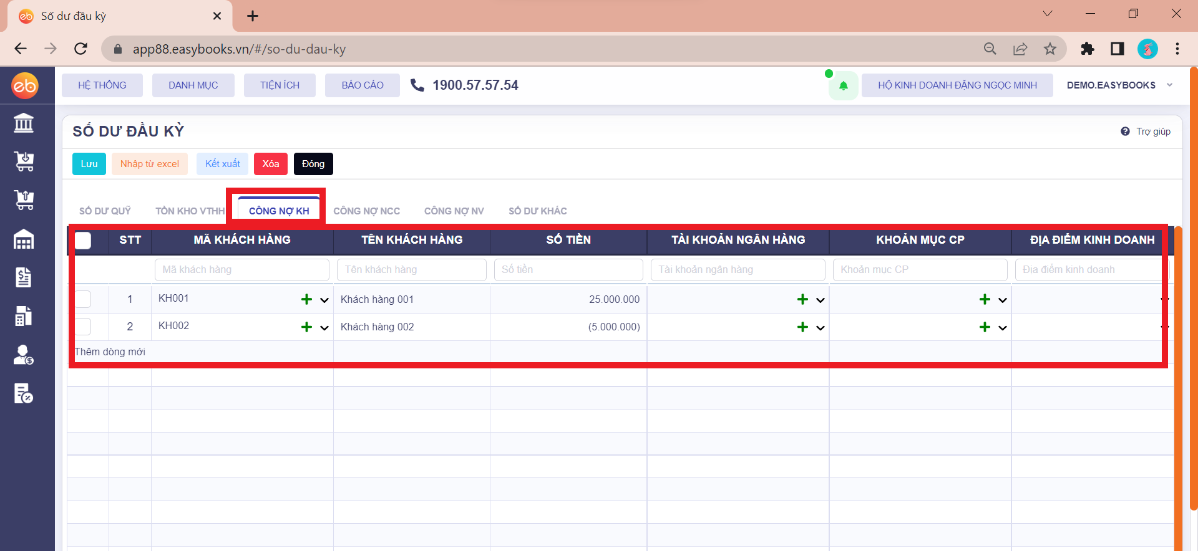

# Bước 5: Khai báo Công nợ Nhà cung cấp

Tab **Công nợ Nhà cung cấp** cho phép nhập số tiền còn phải trả hoặc số tiền đã đặt cọc, thanh toán trước cho nhà cung cấp. Nhấn vào “**Thêm dòng mới**” để thêm mới nhà cung cấp. Ở cột Mã nhà cung cấp, nhấn vào mũi tên xuống để chọn mã nhà cung cấp đã có trong danh mục Nhà cung cấp hoặc nhấn vào dấu cộng để thêm nhanh thông tin.

Nhập các thông tin về số tiền; tài khoản ngân hàng, địa điểm kinh doanh (nếu có).

***Ví dụ:***

Mã khách hàng NCC001 còn nợ số tiền là 50,000,000đ

Mã khách hàng NCC002 đã đặt cọc số tiền 10,000,000đ

***Lưu ý:***

Nhập số tiền dương là số còn phải trả

Nhập số tiền âm là số tiền mình đã đặt cọc, ứng trước hoặc thanh toán thừa cho nhà cung cấp.

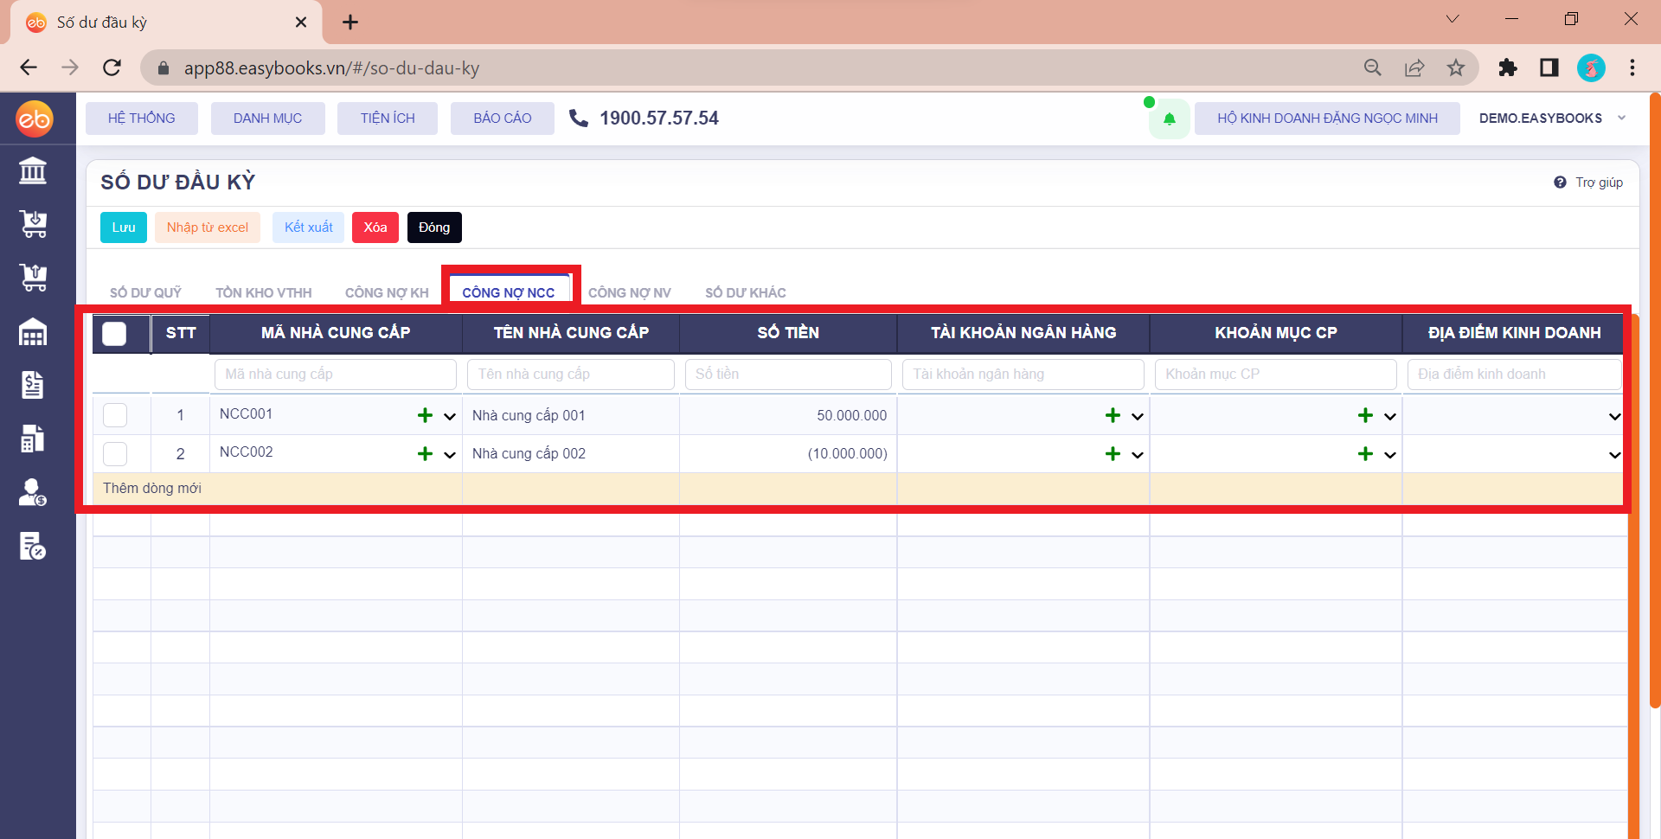

# Bước 6: Khai báo Công nợ nhân viên

Ở tab “**Công nợ nhân viên**” cho phép nhập số tiền lương còn phải trả cho nhân viên vào Phần mềm kế toán.

Nhấn vào “**Thêm dòng mới**” để thêm mới nhân viên. Ở cột Mã nhân viên, nhấn vào mũi tên xuống để chọn mã nhân viên đã có trong danh mục Nhân viên hoặc nhấn vào dấu cộng để thêm nhanh thông tin nhân viên.

Nhập các thông tin về số tiền; tài khoản ngân hàng, địa điểm kinh doanh (nếu có).

***Ví dụ:***

Nợ nhân viên mã NV004 số tiền là 5,000,000đ

Thanh toán thừa nhân viên mã NV005 số tiền là 5,000,000đ

***Lưu ý:***

Nhập số tiền dương là số còn phải trả

Nhập số tiền âm là số tiền mình thanh toán thừa cho Nhân viên

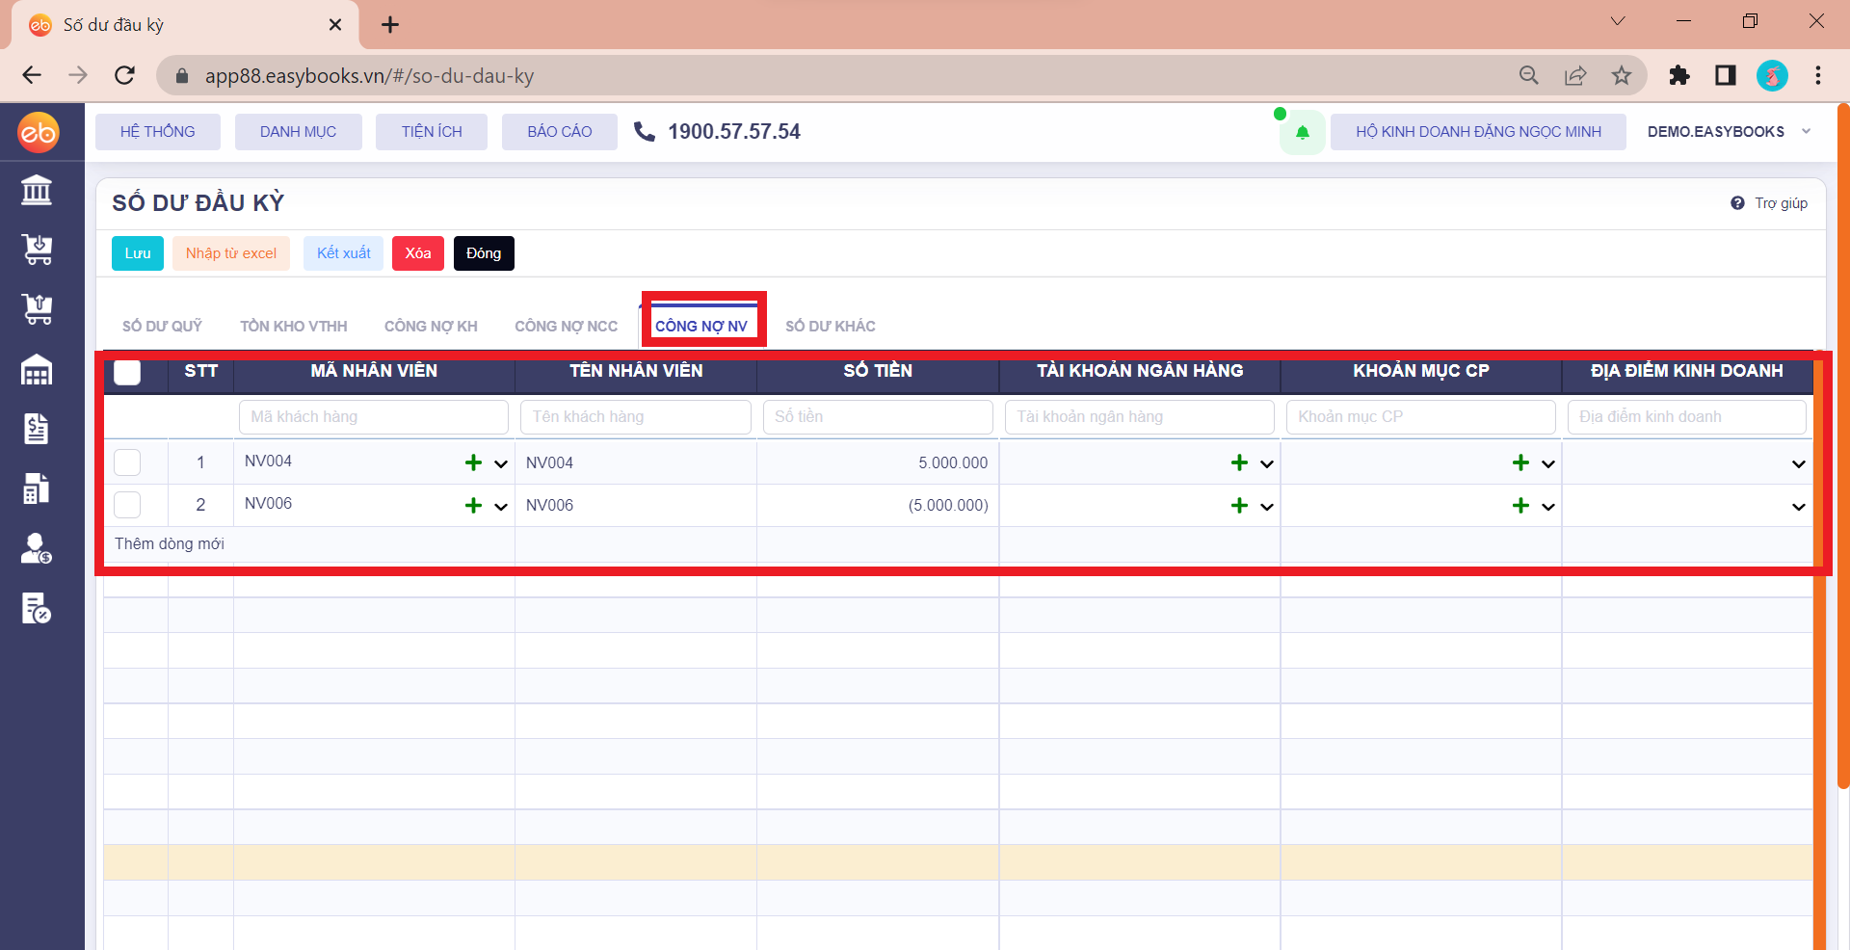

# Bước 7: Khai báo Số dư khác

Mục **Số dư khác** cho phép nhập các loại số dư cần theo dõi mà không được phân loại vào 5 mục trước. Ví dụ như: vốn góp KD, thuế GTGT - TNCN - BHXH- BHYT - BHTN còn phải nộp. Nhập nội dung, số tiền, đối tượng; các thông tin bổ sung khác như Địa điểm kinh doanh (nếu có).

***Ví dụ:***

Tiền thuế GTGT là 4,000,000đ

Tiền thuế TNCN là 2,000,00đ

# 

# Xem thêm video hướng dẫn chi tiết [tại đây](https://www.youtube.com/watch?v=iJc3gv5v8B8)